Final SO09 A 2017 du 17 janvier 2018
SO09-2017A-FS02-01

Question 1 – Les risques psychosociaux -

L’entreprise Bohrer, qui emploie plus de 1900 salariés en France et en Suisse, est spécialisée dans la fabrication de chalet en bois.

Avec la crise, cette entreprise traverse depuis 3 ans une période difficile. Son chiffre d’affaires a baissé de 30% entre 2014 et 2017 et les pertes d’exploitation de l’entreprise ne font qu’augmenter pour atteindre en 2017 un niveau record de près de 25% du chiffre d’affaires.

En mai 2017, M. Bohrer, PDG de la société mère située en Suisse, a annoncé lors d’une information au personnel de la filiale française qui emploie 500 salariés, qu’à défaut de redressement rapide des ventes et des résultats, il serait contraint de fermer l’usine basée en France.

Pour réduire les dépenses à court terme, il a également annoncé au personnel qu’il engageait immédiatement des négociations avec les syndicats locaux sur trois thèmes :

- Le gel des salaires de 2018 à 2020 soit 3 années.

- La diminution de moitié des jours de repos liés à la réduction du temps de travail qui passeraient ainsi de 12 jours à 6 jours par an.

- La fin immédiate de tous les contrats à durée déterminée et des contrats d’intérim.

Le personnel de l’entreprise a le sentiment d’avoir déjà consenti de forts sacrifices ces dernières années pour tenter de redresser en vain la situation. Ces nouvelles annonces sont donc très mal ressenties au plan social.

Dans ce contexte socio-économique dégradé, les sources de tensions sont nombreuses :

- Les conditions de travail se dégradent depuis plusieurs mois du fait des charges de travail élevées et des changements incessants des programmes de fabrication.

- Début 2017 un salarié, très apprécié de ses collègues, a tenté de se suicider sur les lieux de travail, ce qui a créé un profond malaise au sein du personnel.

- Hier encore une bagarre a éclaté entre deux salariés à propos du montage d’une pièce sur une charpente, chacun des protagonistes estimant que ce travail ne relevait pas de lui mais de son collègue.

- Par manque de maintenance préventive, de nombreuses pannes de machine retardent les livraisons.

- L’absentéisme et les accidents du travail sont en hausse importante.

- Enfin, les membres du personnel se plaignent régulièrement, auprès de la médecine du travail, du stress important qui règne dans les ateliers, ainsi que de maladies liées aux économies de chauffage.

Au final, de nombreuses personnes pensent que la filiale française est condamnée et risque d’être sacrifiée au profit de la société mère basée en Suisse.

Vous êtes Directeur des Ressources Humaines de la filiale française et M. Bohrer vous a demandé de lui proposer très rapidement un plan d’action de lutte contre le stress car il vous faut impérativement réagir face à cette situation qui peut devenir explosive.

Pour préparer efficacement ce plan d’action répondez aux questions suivantes :

1.1 Définissez le stress selon Hans Selye?

1.2 Quels sont les principaux facteurs du stress professionnel ? (Identifiez les grands facteurs qui caractérisent d’une façon générale le stress au travail et désignez parmi ces facteurs ceux identifiés au sein de la société Bohrer)

1.3 Quelle démarche de prévention collective du stress allez-vous proposer à M. Bohrer ? (Citez les grandes étapes à franchir et décrivez en le contenu en quelques lignes)

Question 2 La pénibilité au travail : l’exemple du métier de cariste
Observez attentivement les 7 images ci-dessous :
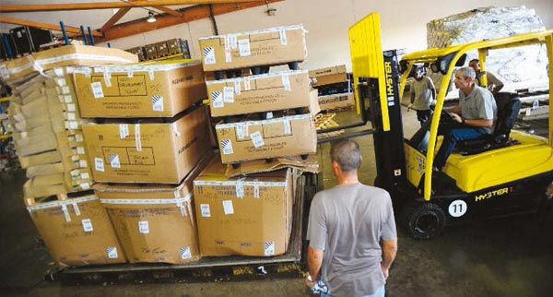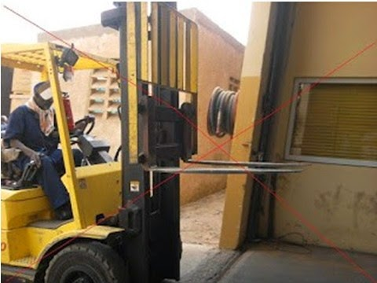
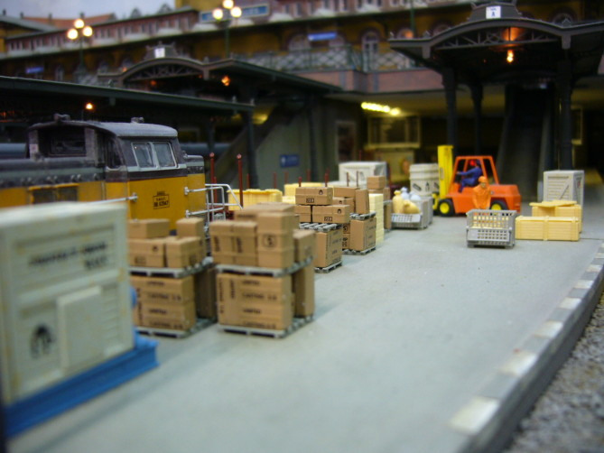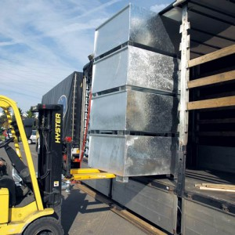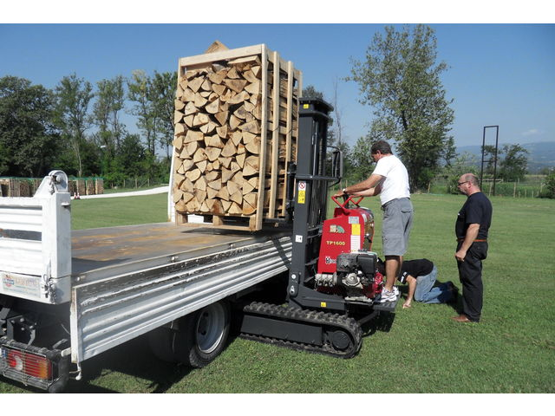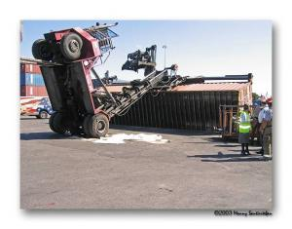
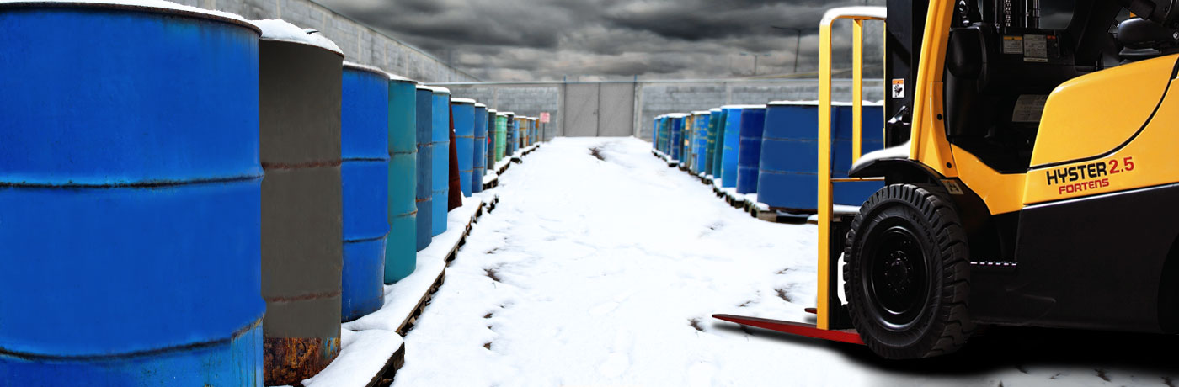
Sur cette base, répondez aux questions suivantes en justifiant vos réponses :
2.1 Quels sont les risques potentiels (sécurité et conditions de travail) liés aux situations de travail observées dans ces 7 images et au-delà de ces observations les risques liés au métier de cariste ?

2.2 Quelles sont les mesures de prévention qui peuvent être prises concernant le métier de cariste ? (Vous distinguerez les mesures de prévention liées aux chariots utilisés, à l’environnement de travail et aux caristes)

2.3 Les textes légaux définissent 3 facteurs de risques liés à la pénibilité au travail, quels sont ces trois facteurs ? (Vous en préciserez le contenu en quelques lignes)

2.4 Enfin, outre les charges mentales, le cariste est soumis à des charges physiques à la fois statiques et dynamiques, qu’est-ce qui différencient ces 2 types de charges ? (Définissez ces 2 notions en les illustrant d’exemples et précisez laquelle est, selon vous, la plus présente chez le cariste et pourquoi)

Question 3 Quizz « les risques routiers » en 10 questions

Indiquez vos réponses sur la feuille jointe et insérez cette dernière dans votre copie (Ne pas oublier d’indiquer vos nom et prénom en haut de cette feuille et de la signer)

QUELQUES CONSIGNES DE REDACTION

- Numérotez vos réponses
- Ecrivez une ligne sur deux
- Soyez précis en évitant les mots inutiles
Structurez vos réponses

Question 3 Quizz Les risques routiers
(Barème : +0.3 point si bonne réponse, - 0.3 point si mauvaise réponse, 0.0 point si absence réponse)

Insérez dans votre copie le quizz ci-dessous en y portant vos réponses (Ne pas oublier d’y mentionner votre nom et prénom et d’y apposer votre signature)

AFFIRMATIONS | VRAI | FAUX
- En 2016, il y a eu 3 477 morts dans les accidents de la route en France métropolitaine, soit 16 décès de plus qu’en 2015.
2. En 2016, 35% des usagers se tuent seuls, sans collision avec
un tiers, parmi eux : 38% des motocyclistes et 46%
des usagers de véhicule de tourisme.
3. Toujours en 2016, La majeure partie des automobilistes tués (77%) l’ont été en dehors d’une agglomération. En revanche, 69%
des piétons tués ont trouvé la mort en ville, tout
comme près de la moitié des cyclistes tués (48%).
4. Les usagers de deux-roues motorisés représentent moins
de 2% du trafic (1,9%) mais constituent 43% des personnes
blessées graves et 21% des personnes tuées.
5. En 2016, à l’occasion d’une activité professionnelle, il y a eu 154 décès suite à un accident de trajet

6. A 120 km/h, il faut 90 m pour immobiliser le véhicule sur route sèche, et près de 230 m sur route mouillée
7. Rouler sans permis est un délit pour celui qui n’a jamais obtenu le permis. Si le permis du conducteur est annulé, suspendu ou invalidé, la sanction peut aller jusqu’à 2 ans de
prison et 4 500€ d’amende
8. Rouler sans assurance est un délit. Lors d'une première constatation, la peine encourue est de 1500 € d'amende.

9. La sécurité active ou primaire est l'ensemble des éléments liés au véhicule ainsi qu'à l'homme et à l'environnement qui par leur présence ou leur fonctionnement peuvent éviter un accident

10. La responsabilité de l’entreprise face au risque routier consiste à sensibiliser le personnel concerné

